# FR_герб_ч-б-обозн_цв1АДМИНИСТРАЦИЯ ГОРОДСКОГО ОКРУГА ФРЯЗИНО

### ПОСТАНОВЛЕНИЕ

**от** 10.03.2025 **№** 213

Об организации летнего отдыха и обеспечения безопасности людей на водных объектах городского округа Фрязино Московской области в 2025 году

В соответствии с Водным кодексом Российской Федерации, Федеральным законом от 06.10.2003 № 131-ФЗ «Об общих принципах организации местного самоуправления в Российской Федерации», постановлением Правительства Московской области от 30.12.2022 № 1531/48 «Об утверждении Правил охраны жизни людей на водных объектах в Московской области» (далее - Правила), постановлением Администрации городского округа Фрязино от 16.09.2024 № 914 «Об утверждении и введении в действие Правил использования водных объектов общего пользования, расположенных на территории городского округа Фрязино Московской области, для личных и бытовых нужд», в целях улучшения организации летнего отдыха населения, обеспечения безопасности и охраны жизни людей на водных объектах, расположенных на территории городского округа Фрязино Московской области, руководствуясь Уставом городского округа Фрязино Московской области,

**п о с т а н о в л я ю:**

1. Считать зоной отдыха, предназначенной для купания, спортивно-оздоровительных мероприятий и иных рекреационных целей на водных объектах городского округа Фрязино Московской области, территорию вокруг озера Большое г. Фрязино Московской области (далее – зона отдыха оз. Большое) в границах:

с севера - лесной массив;

с востока и юга - дорога по ул. Озерная г. Фрязино;

с запада - территория в пределах водоохраной зоны (50 м), с учетом акватории озера Большое г. Фрязино.

2. Утвердить:

2.1. Схему расположения пляжей, мест массового отдыха людей и дислокации водно-спасательного поста на территории зоны отдыха оз. Большое (далее – Схема) (Приложение 1).

2.2. Период купального сезона с 01.06.2025 по 31.08.2025.

2.3. Продолжительность работы зоны отдыха оз. Большое с 10.00 часов до 21.00 часов.

2.4. План мероприятий по организации летнего отдыха и обеспечению безопасности людей на водных объектах городского округа Фрязино Московской области в 2025 году (далее – План мероприятий) (Приложение 2).

2.5. Состав комиссии по приемке зоны отдыха оз. Большое к летнему сезону 2025 года (Приложение 3).

3. Назначить ответственным за эксплуатацию пляжей и мест массового отдыха у воды, определенных в соответствии со Схемой, на территории зоны отдыха оз. Большое, заместителя главы городского округа Фрязино   
Вольчака А.А.

4. Управлению жилищно-коммунального хозяйства, экологии и связи администрации городского округа Фрязино (далее – управление ЖКХ,ЭиС):

4.1. Перед началом купального сезона на этапе приемки зоны отдыха   
оз. Большое в эксплуатацию и в период летнего купального сезона, организовать проведение контрольных лабораторно-инструментальных исследований воды и песка для подтверждения их соответствия санитарно-эпидемиологическим требованиям.

4.2. Обеспечить участие своих представителей в работе комиссии по приемке зоны отдыха оз. Большое в эксплуатацию.

4.3. В период летнего купального сезона организовать регулярный контроль соблюдения природоохранного законодательства на водных объектах и прилегающих территориях зоны отдыха оз. Большое.

5. Управлению благоустройства, дорожного хозяйства и транспорта администрации городского округа Фрязино (далее – управление Б,ДХиТ):

5.1. Перед началом купального сезона на этапе приемки зоны отдыха   
оз. Большое в эксплуатацию и в период летнего купального сезона, обеспечить выполнение работ по благоустройству территории зоны отдыха оз. Большое (согласно Плану мероприятий).

5.2. Обеспечить участие своих представителей в работе комиссии по приемке зоны отдыха оз. Большое в эксплуатацию.

6. МКУ «Дирекция Наукограда» обеспечить контроль за организацией торговли в зоне отдыха оз. Большое в соответствии с действующим законодательством, в том числе:

6.1. Обеспечить реализацию в зоне отдыха оз. Большое обязательного ассортиментного минимума и перечня услуг объектами торговли, общественного питания и бытового обслуживания населения.

6.2. Не допускать реализацию в зоне отдыха оз. Большое алкогольной продукции, а также напитков в стеклянной таре.

7. Рекомендовать территориальному отделу № 9 территориального управления Север Министерства по содержанию территорий и государственному жилищному надзору Московской области (далее – ТО № 9 ТУ Север Минчистоты МО) принять активное участие в обеспечении контроля за соблюдением чистоты, порядка и благоустройства в зоне отдыха оз. Большое до ее приема в эксплуатацию (в составе комиссии по приемке) и за ее текущим содержанием в период купального сезона.

8. Рекомендовать Щелковскому территориальному отделу Управления Федеральной службы по надзору в сфере защиты прав потребителей и благополучия человека по Московской области (далее - Щелковский ТО Роспотребнадзора) перед началом купального сезона на этапе приемки зоны отдыха оз. Большое в эксплуатацию (в составе комиссии по приемке) и в период летнего купального сезона организовать обеспечение надзорных функций по результатам контрольных лабораторно-инструментальных исследований воды, песка для подтверждения их соответствия санитарно-эпидемиологическим требованиям, а также проведение мероприятий по определению соответствия пляжей и объектов потребительского рынка и услуг, находящихся на территории зоны отдыха оз. Большое, действующим санитарно-эпидемиологическим нормам.

9. Рекомендовать 37 пожарно-спасательному отряду ФПС ГПС ГУ МЧС России по Московской области (далее – 37 ПСО ФПС ГПС ГУ МЧС России по МО) обеспечить своевременное реагирование на возникновение пожаров, координацию действий по их недопущению и ликвидации на территории зоны отдыха оз. Большое.

10. Открытие летнего купального сезона 2025 года и эксплуатацию пляжей в зоне отдыха оз. Большое осуществить только после освидетельствования пляжей Главной государственной инспекцией по маломерным судам ГУ МЧС России по Московской области (далее - ГИМС МЧС России по МО), получения санитарно-эпидемиологического заключения Щелковского ТО Роспотребнадзора о соответствии водного объекта санитарным правилам, а также акта комиссии по приемке зоны отдыха оз. Большое к летнему сезону 2025 года.

11. Установить, что проведение массовых мероприятий в зоне отдыха   
оз. Большое осуществляется в соответствии с требованиями Правил, постановлением Администрации городского округа Фрязино от 16.09.2024   
№ 914 «Об утверждении и введении в действие Правил использования водных объектов общего пользования, расположенных на территории городского округа Фрязино Московской области, для личных и бытовых нужд» в местах, согласованных с Щелковским ТО Роспотребнадзора и ГИМС МЧС России по МО.

12. МКУ «ЕДДС г. Фрязино»:

12.1. Организовать круглосуточную работу водно-спасательного поста (далее - ВСП) и обеспечить дежурство и патрулирование зоны отдыха   
оз. Большое с 10.00 часов до 21.00 часов в течение купального сезона 2025 года.

12.2. Организовать взаимодействие с территориальным управлением № 5 ГКУ Московской области «Мособлпожспас» (далее – ТУ № 5 ГКУ МО «Мособлпожспас») по вопросам обеспечения безопасности людей на водных объектах городского округа Фрязино Московской области и на прилегающих к ним территориях в период купального сезона.

12.3. Организовать исполнение и обеспечить контроль за проведением мероприятий по обеспечению безопасности людей в местах массового отдыха на территории зоны отдыха оз. Большое (согласно Плану мероприятий).

12.4. Обеспечить немедленное оперативное реагирование на все случаи возникновения чрезвычайных ситуаций и на обращения граждан по вопросам обеспечения безопасности на территории зоны отдыха оз. Большое.

12.5. Организовать через средства массовой информации и официальный органов местного самоуправления муниципального образования городской округ Фрязино Московской области в информационно-телекоммуникационной сети Интернет регулярное доведение до населения городского округа Фрязино Московской области правил поведения на воде, обзоров о состоянии санитарно-эпидемической обстановки на водных объектах городского округа Фрязино Московской области в купальный сезон.

13. Рекомендовать Межмуниципальному управлению МВД России «Щелковское» (далее - МУ МВД России «Щелковское»):

13.1. С открытием летнего купального сезона обеспечить охрану общественной безопасности и поддержание правопорядка, в том числе пресечение несанкционированной торговли, нарушений природоохранного законодательства, случаев распития спиртных напитков в зоне отдыха   
оз. Большое в соответствии с действующим законодательством.

13.2. Обеспечить немедленное оперативное реагирование на все случаи обращений дежурно-диспетчерского персонала МКУ «ЕДДС г. Фрязино» и граждан по вопросам безопасности и правопорядка на территории зоны отдыха оз. Большое.

13.3. Организовать в период летнего купального сезона 2025 года патрулирование зоны отдыха оз. Большое совместными нарядами полиции и народной дружины городского округа Фрязино Московской области с 18.00 часов до 21.00 часа ежедневно и с 10.00 часов до 21.00 часа по выходным и праздничным дням.

14. Рекомендовать Щелковской подстанции регионального объединения № 4 ГБУЗ Московской области «Московская областная станция скорой медицинской помощи» (далее – ЩП РО № 4 ГБУЗ МО «МОССМП»):

14.1. Обеспечить незамедлительное оперативное реагирование бригад скорой медицинской помощи по оказанию первой помощи пострадавшим на водных объектах городского округа Фрязино Московской области.

14.2. При необходимости в выходные и праздничные дни летнего купального сезона 2025 года обеспечить дополнительное дежурство бригад скорой медицинской помощи в зоне отдыха оз. Большое.

14.3. Незамедлительно представлять оперативному дежурному  
МКУ «ЕДДС г. Фрязино» (тел. 8-496-564-36-01) данные о случаях утопления и госпитализации людей вследствие несчастных случаев на территории зоны отдыха оз. Большое.

15. Управлению образования администрации городского округа Фрязино и управлению культуры, спорта и молодежной политики администрации городского округа Фрязино, руководителям летних детских оздоровительных лагерей городского округа Фрязино Московской области организовать в подведомственных учреждениях, с привлечением представителей ГИМС МЧС России по МО, ТУ № 5 ГКУ МО «Мособлпожспас» и спасателей ВСП МКУ «ЕДДС г. Фрязино», работу по участию в месячнике безопасности на водных объектах Московской области и во Всероссийской акции «Научись плавать».

16. Финансовому управлению администрации городского округа Фрязино осуществлять финансовое обеспечение расходов по выполнению пункта 2 Плана мероприятий за счет бюджетных ассигнований и лимитов бюджетных обязательств 2025 года, предусмотренных на эти цели.

17. Опубликовать настоящее постановление на официальном сайте органов местного самоуправления муниципального образования городской округ Фрязино Московской области в информационно-телекоммуникационной сети Интернет.

18. Назначить ответственным за исполнение настоящего постановления заместителя главы городского округа Фрязино Вольчака А.А.

19. Контроль за исполнением настоящего постановления возложить на первого заместителя главы городского округа Фрязино Бощевана Н.В.

Исполняющий обязанности

Главы городского округа Фрязино С.А. Горячев

Приложение 1

УТВЕРЖДЕНА

постановлением Администрации

городского округа Фрязино

от 10.03.2025 № 213

**СХЕМА**

расположения пляжей, мест массового отдыха людей и дислокации водно-спасательного поста на территории зоны отдыха оз. Большое

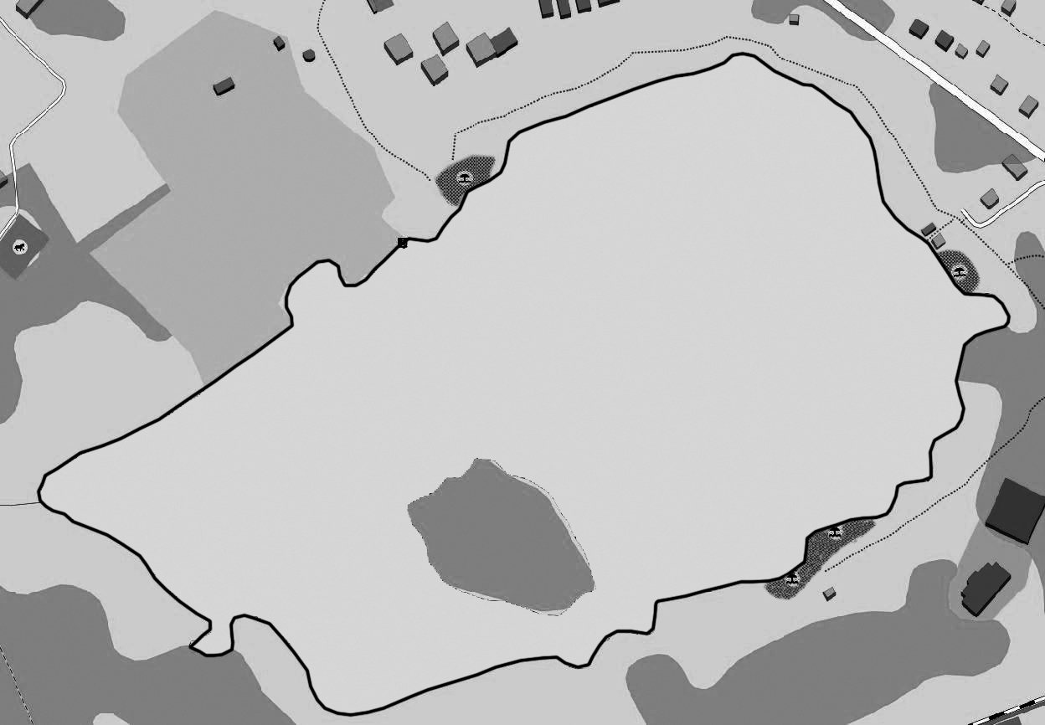

озеро Большое

Условные обозначения:

**1** – территория общегородского пляжа; **2** – территория пляжа № 2; **3,** **4** – территории мест массового отдыха у воды;

**5** – ВСП МКУ «ЕДДС г. Фрязино».

Приложение 2

УТВЕРЖДЕН

постановлением Администрации

городского округа Фрязино

от 10.03.2025 № 213

**ПЛАН**

мероприятий по организации летнего отдыха и обеспечению безопасности людей

на водных объектах городского округа Фрязино Московской области в 2025 году

|  |  |  |  |  |  |
| --- | --- | --- | --- | --- | --- |
| **№**  **п/п** | **Мероприятия** | **Срок**  **исполнения** | **Сумма расходов (тыс. руб.),**  **источник**  **финансирования** | **Исполнители** | **Ответственные** |
| 1. | Организация и проведение совещания с представителями отдела полиции по городскому округу Фрязино МУ МВД России «Щелковское», Щелковского ТО Роспотребнадзора, ТУ № 5 ГКУ МО «Мособлпожспас», Управлений администрации городского округа Фрязино: образования; культуры, спорта и молодежной политики; безопасности; ЖКХ,ЭиС; Б,ДХиТ, а также МКУ «ЕДДС г. Фрязино», обособленного подразделения им. М.В. Гольца в г. Фрязино ГБУЗ МО «ЩБ» и других заинтересованных организаций о задачах по организации летнего отдыха и обеспечению безопасности людей на воде. | до 30.04.2025 | - | Администрация городского округа Фрязино,  МКУ «ЕДДС  г. Фрязино» | Вольчак А.А.  Князева Н.В.  Шувалова Ю.М.  Кузнецов А.Ю.  Никишкин П.Ю.  Осипов В.С. |
| 2. | Выполнение мероприятий по обеспечению безопасности людей на территории зоны отдыха оз. Большое, охране их жизни и здоровья, для чего:  - обновление (установка) предупреждающих знаков безопасности и указателей на территории зоны отдыха;  - обновление и установка ограничительных буйков для обозначения зон (границ) купания;  - обновление и установка профилактических и информационных стендов. | II квартал  2025 года | 140,0 тыс. рублей  (бюджет городского округа Фрязино) | МКУ «ЕДДС  г. Фрязино» | Осипов В.С. |
| 3. | Выполнение работ по благоустройству территории зоны отдыха оз. Большое:  3.1. Завоз и отсыпка песка в пляжной зоне.  3.2. Очистка территории зоны отдыха от мусора и твердых бытовых отходов.  3.3. Ремонт (установка) и покраска малых архитектурных форм (лавочки, грибки, кабинки для раздевания и др.).  3.4. Обеспечение подачи питьевой воды на территорию зоны отдыха.  3.5. Установка биотуалетов.  3.6. Устройство пешеходных дорожек в зоне отдыха. | до 25.05.2025 | средства  исполнителей | организации, с которыми заключены муниципальные контракты на выполнение данных работ | Никишкин П.Ю.  Фрибус О.Е.  Камозин И.Н. |
| 4. | Приемка зоны отдыха оз. Большое в эксплуатацию | 30.05.2025 | - | члены комиссии | Вольчак А.А. |
| 5. | Обеспечение контроля за организацией торговли в зоне отдыха оз. Большое в соответствии с действующим законодательством, в том числе:  5.1. Обеспечение реализации обязательного ассортиментного минимума и перечня услуг объектами торговли, общественного питания и бытового обслуживания населения.  5.2. Не допущение реализации в зоне отдыха оз. Большое алкогольной продукции, а также напитков в стеклянной таре. | постоянно  с 01.06.2025  по 31.08.2025 | средства  исполнителей | МКУ «Дирекция Наукограда»,  МУ МВД России «Щелковское» | Князева Н.В.  Рузаев Д.Ю.  Катков В.М. |
| 6. | Организация оказания первой медицинской помощи в зоне отдыха оз. Большое. | постоянно  с 01.06.2025  по 31.08.2025 | средства  исполнителей | МКУ «ЕДДС  г. Фрязино» | Осипов В.С. |
| 7. | Обеспечение содержания территории зоны отдыха оз. Большое в соответствии с Законом Московской области от 30.12.2014 № 191/2014-ОЗ «О регулировании дополнительных вопросов в сфере благоустройства в Московской области». | постоянно  с 01.06.2025  по 31.08.2025 | средства  исполнителей | Администрация  городского округа Фрязино,  собственники и арендаторы  земельных участков прибрежной зоны  оз. Большое | Никишкин П.Ю.  Гомольский А.Ю.  Агекян Г.В.  Камозин И.Н. |

Приложение 3

УТВЕРЖДЕН

постановлением Администрации

городского округа Фрязино

от 10.03.2025 № 213

**СОСТАВ**

комиссии по приемке зоны отдыха оз. Большое к летнему сезону 2025 года

|  |  |
| --- | --- |
| **Председатель комиссии:** | |
| Горячев С.А. | Первый заместитель главы городского округа Фрязино. |
| **Заместители председателя комиссии:** | |
| Бощеван Н.В. | Первый заместитель главы городского округа Фрязино; |
| Вольчак А.А. | Заместитель главы городского округа Фрязино. |
| **Секретарь комиссии:** | |
| Никишкин П.Ю. | Начальник управления благоустройства, дорожного хозяйства и транспорта администрации городского округа Фрязино. |
| **Члены комиссии:** | |
| Беляев А.М. | Начальник отдела надзорной деятельности по Щелковскому району Управления надзорной деятельности Главного управления МЧС России по Московской области (по согласованию); |
| Горчаков Д.Ю. | **Заместитель начальника территориального отдела** № 9 территориального управления Север Министерства по содержанию территорий и государственному жилищному надзору Московской области (по согласованию); |
| Камозин И.Н. | Директор МБУ г. Фрязино «Городское хозяйство»; |
| Катков В.М. | Начальник МУ МВД России «Щелковское» (по согласованию); |
| Кузнецов А.Ю. | Начальник управления безопасности администрации городского округа Фрязино; |
| Курищенко И.В. | Начальник Щелковского территориального отдела Управления Федеральной службы по надзору в сфере защиты прав потребителей и благополучия человека по Московской области (по согласованию); |
| Лафицков Г.Л. | Начальник ТУ № 5 ГКУ МО «Мособлпожспас» (по согласованию); |
| Никонов В.И. | Начальник 37 ПСО ФПС ГПС ГУ МЧС России по МО (по согласованию); |
| Осипов В.С. | Директор МКУ «ЕДДС г. Фрязино»; |
| Стариков А.В. | Заместитель генерального директора по филиалу МУП «Межрайонный Щёлковский Водоканал» - «Водоканал городского округа Фрязино»; |
| Фрибус О.Е. | Начальник управления жилищно-коммунального хозяйства, экологии и связи администрации городского округа Фрязино; |
| Чернышов А.М. | Начальник ВСП МКУ «ЕДДС г. Фрязино». |